为人民服务
【重点难点提示】
重点
1．初步了解演讲词的一般特点和有关知识。
2．在阅读中理解、体会演讲词的主旨和精妙之处。品味演讲词的语言和风格。
3．学习针对不同场合和对象作简单发言。
难点
1．理清演讲词的主要内容，感受其中洋溢的激情。
2．在阅读中领悟作品内涵，从中获得对科学、社会、人生等的有益启示。
3．学习就适当的话题作即席讲话和有准备的主题演讲。

【重点难点点拨】
一、需要掌握的字的读音
鸿毛（hóng) 李鼎铭（dǐng míng) 送葬（zàng) 追悼会（dào)
二、掌握下面多音多义字
重 （zhòng)重量 削 （xiāo)削皮 难 （nán)困难
（chóng）重复 （xuē）剥削 （nàn）遇难
尽 （jǐn)尽快 兴 （xīng)兴旺
（jìn)尽力 （xìng)高兴
三、辨析下面的形似字
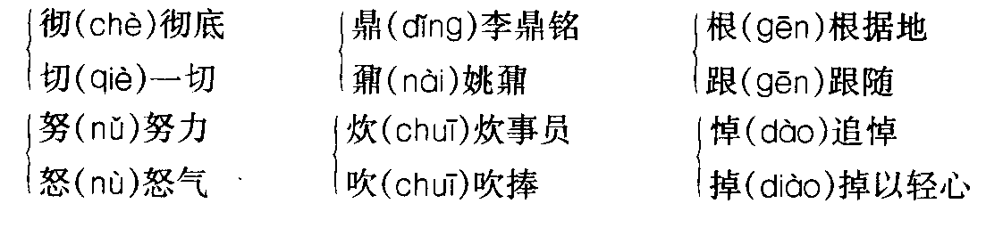
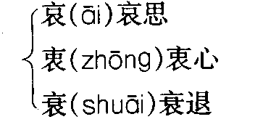
四、词语积累
泰山：山名，在山东泰安市。古人以泰山为高山的代表．后常用来比喻敬仰的人和重大的、有价值的事物。
鸿毛：鸿雁的毛。常用来比喻事物轻微或不足道。
精兵简政：中国共产党在抗日战争时期实行的一项重大政策。内容是缩小党政军等机构，精简人员，特别是尽量减少机关的行政人员和部队非战斗人员，以减轻人民负担，使部队、机关变得更精干，更灵活，更有战斗力。现多指缩小机构，减少工作人员。
五湖四海：指全国各地，有时也指世界各地。本课指革命队伍里的人来自全国各地和各个方面。
死得其所：所：处所、地方。得其所：得到适当的归宿或好的安排。死得其所指死得有价值、有意义。
哀思：悲哀思念。本课指对死者的悲哀的思念之情。
送葬：把死者的遗体送到埋葬的地方或火化（火葬)的地方。
寄托：寄附，托放。本课指把我们的哀思寄附、托放在对死者的追悼活动上。
兴旺：兴盛，旺盛。本课是指扩大、强盛的意思。
五、作者简介
毛泽东，字润之，笔名子任。1893年12月26日生于湖南湘潭韶山村一个农民家庭。1976年9月9日在北京逝世。中国人民的领袖，马克思主义者，伟大的无产阶级革命家、战略家和理论家，中国共产党、中国人民解放军和中华人民共和国的主要缔造者和领导人，诗人，书法家。作品有《论持久战》、《为人民服务》、《矛盾论》、《实践论》等等。毛泽东的诗词也很有名，如《沁园春·雪》、《沁园春·长沙》、《卜算子·咏梅》、《长征·七律》等。
六、张思德生平和文章写作的时代背景
张思德小名谷娃子，1915年出生于四川省仪陇县一个贫苦农民家庭。全家靠给地主帮工度日，母亲和几个哥哥相继冻饿而死，父亲远走他乡，不知所终。张思德成了孤儿，是叔父叔母收养了他，11岁时才读了几个月的书。苦难的生活，磨砺出他坚韧的性格。
1933年8月，红四方面军解放了朱德总司令的故乡仪陇县，苦大仇深的张思德第一个报名参加少先队，成为乡里首任少先队长。他积极帮助红军筹粮筹款，受到乡苏维埃的嘉奖。同年10月他加入红军，在县独立团二营当通讯员，在瓦子寨战斗中立功一次。
同年冬天他又随部队转战到四川，进入当地列宁小学学习文化和军事，毕业后被调到省军区指挥部政治部当交通员，不久加入共青团。他在战斗中浑身是胆，被战友们誉为“小老虎”。1935年5月，他跟随红四方面军退出川陕根据地，开始长征，其间三次过草地。
1937年抗日战争爆发，张思德所在部队在开赴前线前，留下老弱病残编成了一个警卫连。张思德因有伤病也被编入警卫连，任副班长，负责云阳镇八路军留守处和荣誉军人学校的警卫。1937年10月，张思德加入了共产党，1938年春任班长。1940年春，张思德调往延安，在中央警卫营任通讯班长。
1942年10月，军委警卫营与中央教导大队合编为中央警卫团，领导决定张思德由班长改为战士，张思德愉快地接受了组织安排。他说：“当班长是革命工作需要，当战士也是革命工作需要。”他在战争年代参军11年，同期入伍的同志有许多人已当了团长甚至旅长，张思德身为战士却从不计较职务高低。
1944年夏天，张思德带领4个战士到安塞县烧炭。他们完成任务后，为了多出炭，张思德又参加了突击队，与战友一起开挖了一孔新窑。
9月5日中午时分，窑洞即将挖成时突然塌方，张思德奋力把战友推出洞去，自己则被砸埋在窑里牺牲，时年29岁。
他虽然只活了29岁，但他短暂的一生是完全、彻底为人民服务的一生。他的死比泰山还要重。9月8日，中央警卫团为他举行了追悼会。
《为人民服务》是毛泽东1944年9月8日在中共中央警卫团追悼张思德的会议上的讲演。1944年9月8日，即张思德牺牲后的第3天，中央直属机关在延安凤凰山脚枣园操场上为他举行了约千人的追悼会，毛泽东亲笔题词“向为人民利益而牺牲的张思德同志致敬”。下午1时以后，毛泽东迈着沉重的步子走上祭台，作了题为《为人民服务》的演讲。在本文中，毛泽东用富有表现力的语言，以严密的逻辑论证来阐明自己的观点、见解和主张。
七、相关知识
司马迁：我国西汉时期的著名史学家、文学家和思想家。他用二十余年时间写出了我国第一部纪传体通史──《史记》。他在《报任少卿书》里说：“人固有一死，或重于泰山，或轻于鸿毛。”
八路军：中国共产党领导的抗日革命武装。原是中国工农红军的主力部队，1937年抗日战争开始后改编为国民革命军第八路军，是华北抗日的主力。第三次国内革命战争时期，跟新四军和其他人民武装一起改编为中国人民解放军。
新四军：中国共产党领导的抗日革命武装。原是红军游击队，1937年抗日战争开始后编为新四军，是华中抗日的主力。第三次国内革命战争时期，跟八路军及其他人民武装一起改编为中国人民解放军。
李鼎铭：陕北的开明绅士，曾被选为陕甘宁边区政府的副主席。
根据地：据以长期进行武装斗争的地方，特指我国在第二次国内革命战争、抗日战争和解放战争时期的革命根据地。
法西斯：对内取消民主，实行恐怖统治，对外实行武力侵略和民族压迫的资本主义国家最反动最野蛮的独裁者。
八、文章主旨
本文是毛泽东于1944年9月8日在中央警卫团举行的张思德同志追悼会上所作的讲演。这个讲演着重论述了中国共产党及其领导的八路军、新四军为人民服务的根本宗旨。
课文开头就鲜明地提出了中国共产党及其领导的八路军、新四军的宗旨──完全、彻底地为人民服务；然后结合当时的实际，从三个方面说明怎样才能完全、彻底地为人民服务：一是树立“为人民利益而死，就比泰山还重”的生死观；二是正确对待批评，为人民的利益坚持好的，改正错的；三是为人民的利益搞好团结，提高勇气，互相爱护，使整个民族团结起来。
九、结构分析
全文是围绕着全心全意为人民服务这个中心，分五层表达出来的。
第一层（第1节），提出我党及其领导的军队的宗旨，是为着解放人民的，为人民的利益工作的。
第一层讲我们党及其领导的军队，根本的宗旨就是为人民服务。为人民服务就要完全、彻底。也就是说，除了为人民服务之外，再没有别的目的，不管在什么时候，不管做什么工作，都应该是为人民谋利益，而不是为个人或小团体谋利益。只有这样做，才称得上是名副其实的革命者，一个人活着才有意义。课文用“革命”点明“我们这个队伍”的性质，用“为着解放人民的”“彻底地为人民的利益工作”点明我们这个队伍的任务。第三句话指出张思德同志生前参加了革命队伍，而且是“完全”“彻底”地为人民服务。
第二层（第2节)，讲人死的两种不同的意义，着重指出“为人民利益而死，就比泰山还重”。
第二层讲人死的两种不同的意义。为人民利益而死，就比泰山还重；替法西斯卖力，替剥削人民和压迫人民的人去死，就比鸿毛还轻。张思德同志是为人民利益而死的，他的死就比泰山还重，虽死犹生。这里毛泽东通过讲革命者对生死的看法，揭示了革命的生死观。第二节的中心句是“人总是要死的，但死的意义有不同。”这一句跟下面三句是总（起)分（述)关系。这样说可以启迪革命的同志分清人生的不同意义，从而充分肯定张思德同志生前的功绩。
第三层（第3节)，讲我们应当为人民的利益坚持好的，改正错的。
第三层讲要为人民的利益坚持好的，改正错的。在我们的工作中，难免出现一些错误和问题，不管是什么人，谁向我们指出都行。不管是同志、朋友，还是反对过自己的人，谁的意见都听得进去。只要你说得对，对人民有好处，我们都要改正，都要照办。衡量是非的标准只有一个，那就是是否符合人民的利益。毛泽东同志用李鼎铭先生提出的“精兵简政”的例子，说明要采纳一切符合人民利益的建议和批评。本段共六句话，其中有“不管……都……”“只要……就……”连接的三个表示条件关系的复句。用这样的句式来说，加强了语言的力量，突出强调了“我们这个队伍”坚持工人阶级和最广大人民群众的利益高于一切。
第四层（第4节)，进一步提出，为人民服务有一个共同的革命目标，就是要解放全民族。
第四层讲要为人民的利益搞好团结，提高勇气，不怕牺牲，互相爱护。革命队伍的人来自全国各地，都是为了一个共同的革命目标──为人民服务。既然目标一致，就没有理由不搞好团结。团结的人越多越好，因为只有人民才是创造世界历史的动力。只要坚定地相信人民，紧紧地依靠人民，就什么样的困难都能克服，什么样的敌人都能打败。为了人民的利益要不怕牺牲，这种牺牲是有意义、有价值的。一方面要不怕牺牲，当人民利益需要的时候，勇敢地挺身而出，毫不犹豫地献出自己的生命，视死如归；另一方面，要尽量地减少不必要的牺牲。为了做到这一点，毛泽东同志提出三个“互相”，充分体现了革命队伍内应有的同志情谊。本段可以分四小层。第一小层：我们都是来自五湖四海，为了一个革命目标走到一起来了，但要取得全民族的解放，还要团结更多的人。第二小层：讲怎样对待困难，要看到成绩、光明，要提高我们的勇气，不要灰心。第三小层：讲正确对待牺牲。一是为人民利益而牺牲是“死得其所”；二是要避免不必要的牺牲。第四小层：革命队伍的人要互相关心、爱护、帮助。
第五层（第5节)，联系当时为张思德开追悼会的实际，提出开追悼会的意义，不仅是寄托哀思，更重要的是团结人民。
第五层讲开追悼会的目的。开追悼会是为了寄托哀思，对死者表示怀念、哀悼。开追悼会还因为死者是为人民服务的，值得人们沉痛地怀念他。这样的人虽然死了，但他们永远活在人们心中。本文在讲演结束时仍回到追悼张思德“完全”“彻底”为人民服务的革命精神，紧扣讲话中心，又进一步表达了对张思德同志的哀悼之情。
十、重点语句分析
1．我们的共产党和共产党所领导的八路军、新四军，是革命的队伍。我们这个队伍完全是为着解放人民的，是彻底地为人民的利益工作的。
这句话有两个意思：一个是我们党及其领导的军队的性质，是“革命的队伍”。一个是我们党及其领导的军队的宗旨，是为着解放人民的，为人民的利益工作的。性质决定了宗旨。“完全”，就是百分之百，也就是说，除了为人民服务，再没有任何别的目的。“彻底”，就是贯彻到底，也就是说，不管在什么时候，不管做什么工作，都应该为人民谋利益。
2．人固有一死，或重于泰山，或轻于鸿毛。
固，本来。或，有的。于，表示比较。人总是要死的，但死的意义有不同，有人死得比泰山还重，有人死得比鸿毛还轻。
3．只要我们为人民的利益坚持好的，为人民的利益改正错的，我们这个队伍就一定会兴旺起来。
这句话同前面的意思联系起来。什么是“好的”？符合人民利益的，对人民有好处的就是好的。反之，就是“错的”。为什么要“坚持好的”，“改正错的”?因为我们是“革命的队伍”，“我们是为人民服务的”，只有“为人民的利益坚持好的”，“改正错的”，才能做到完全、彻底地为人民服务；只要我们这样做，我们就能更好地为人民的利益工作，就能与人民的关系更密切，就能得到更多的人民群众的拥护，我们的队伍就一定会更加兴旺、发展起来。
4．我们的同志在困难的时候，要看到成绩，要看到光明，要提高我们的勇气。
这句话对完成争取全民族的解放这一革命任务提出了要求。本句有三个“要”。前两个是讲在困难面前应该采取的态度，最后一个是讲这样做的目的。“勇气”指克服困难，战胜困难的勇气。
5．我们的干部要关心每一个战士，一切革命队伍的人都要互相关心，互相爱护，互相帮助。
这句话是说，革命队伍中的干部要关心、爱护每一个战士，使每个战士都感到温暖；革命队伍内的人要互相关心、爱护、帮助，这样，队伍内部才能团结起来。三个“互相”，体现了革命队伍内部的同志情谊。
十一、写作特点
1．论说观点层次清楚，说理透彻
文章的中心是为人民服务。全文围绕这个中心，依次讲了完全、彻底地为人民服务是我们的宗旨；为人民利益而死比泰山还重；正确对待批评，为人民的利益坚持好的、改正错的；正确对待困难、对待同志，为人民的利益团结互助；悼念为人民而死的人，以团结全体人民等五方面的问题。这五个问题都是以为人民服务为标准，从不同侧面说明怎样才能做到完全彻底地为人民服务。每一段落集中讲述一个观点，段与段之间又形成了一个逐层深入的结构关系，思路十分清晰。
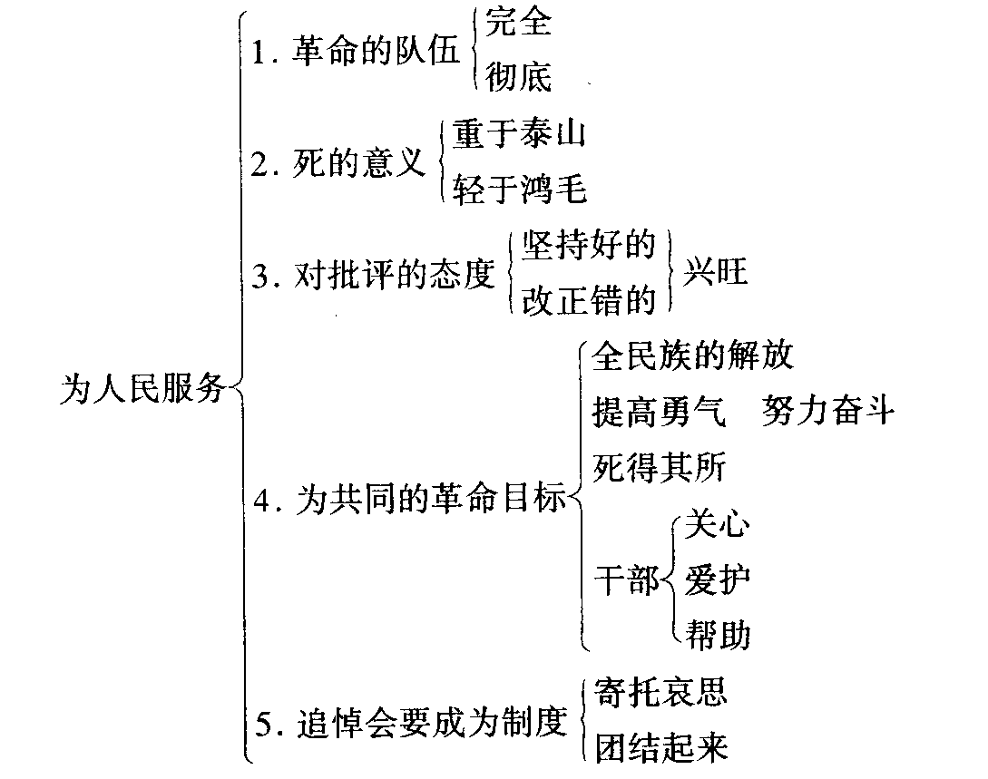
2．语言准确、鲜明
为了准确表达意思和观点，虽然是演讲，作者也很注意对词语的选择。如“我们这个队伍完全是为着解放人民的，是彻底地为人民的利益工作的。”“完全”，就是百分之百，也就是说，除了为人民服务，再没有任何别的目的。“彻底”，就是贯彻到底，也就是说，不管在什么时候，不管做什么工作，都应该为人民谋利益。又如：“只要我们为人民的利益坚持好的，为人民的利益改正错的，我们这个队伍就一定会兴旺起来。”这句话中，作者恰当地运用了表条件关系的词语“只要……就”准确地表达出了为人民服务和我们队伍建设的关系。“我们都是来自五湖四海，为了一个共同的革命目标，走到一起来了。我们还要和全国大多数人民走这一条路。”“中国人民正在受难，我们有责任解救他们，我们要努力奋斗。要奋斗就会有牺牲，死人的事是经常发生的。但是我们想到人民的利益，想到大多数人民的痛苦，我们为人民而死，就是死得其所。”等语句，后来传遍了中国的家家户户，成为每个党员和要求进步的同志的座右铭。
十二、补充资料
演讲知识（一)──演讲稿概述
演讲稿也叫演说词，它是在较为隆重的仪式上和某些公众场所发表的讲话文稿。
演讲稿是进行演讲的依据，是对演讲内容和形式的规范和提示，它体现着演讲的目的和手段，演讲的内容和形式。
演讲稿是人们在工作和社会生活中经常使用的一种文体。它可以用来交流思想、感情，表达主张、见解；也可以用来介绍自己的学习、工作情况和经验等等；演讲稿具有宣传、鼓动、教育和欣赏等作用，它可以把演讲者的观点、主张与思想感情传达给听众以及读者，使他们信服并在思想感情上产生共鸣。
演讲和表演、作文有很大的区别。首先，演讲是演讲者（具有一定社会角色的现实的人，而不是演员)就人们普遍关注的某种有意义的事物或问题，通过口头语言面对一定场合（不是舞台)的听众（不是观看艺术表演的观众)，直接发表意见的一种社会活动（不是艺术表演)；其次，作文是作者通过文章向读者单方面的输出信息，演讲则是演讲者在现场与听众双向交流信息。严格地讲，演讲是演讲者与听众、听众与听众的三角信息交流，演讲者不能以传达自己的思想和情感、情绪为满足，他必须能控制住自己与听众、听众与听众情绪的应和与交流。所以，为演讲准备的稿子就具有以下三个特点：
第一、针对性。演讲是一种社会活动，是用于公众场合的宣传形式。它为了以思想、感情、事例和理论来晓谕听众，打动听众，“征服”群众，必须要有现实的针对性。所谓针对性，首先是作者提出的问题是听众所关心的问题，评论和论辩要有雄辩的逻辑力量，要能为听众所接受并心悦诚服，这样，才能起到应有的社会效果；其次是要懂得听众有不同的对象和不同的层次，而“公众场合”也有不同的类型，如党团集会、专业性会议、服务性俱乐部、学校、社会团体、宗教团体、各类竞赛场合，写作时要根据不同场合和不同对象，为听众设计不同的演讲内容。
第二、可讲性。演讲的本质在于“讲”，而不在于“演”，它以“讲”为主、以“演”为辅。由于演讲要诉诸口头，拟稿时必须以易说能讲为前提。如果说，有些文章和作品主要通过阅读欣赏，领略其中意义和情味，那么，演讲稿的要求则是“上口入耳”。一篇好的演讲稿对演讲者来说要可讲；对听讲者来说应好听。因此，演讲稿写成之后，作者最好能通过试讲或默念加以检查，凡是讲不顺口或听不清楚之处（如句子过长)，均应修改与调整。
第三、鼓动性。演讲是一门艺术。好的演讲自有一种激发听众情绪、赢得好感的鼓动性。要做到这一点，首先要依靠演讲稿思想内容的丰富、深刻，见解精辟，有独到之处，发人深思，语言表达要形象、生动，富有感染力。如果演讲稿写得平淡无味，毫无新意，即使在现场“演”得再卖力，效果也不会好，甚至相反。
十三、课后练习题解答提示
（一)围绕着为“为人民服务”这一主题，作者主要讲了以下内容：
第一段：指出我们的队伍是“彻底地为人民的利益工作的”，张思德同志就是队伍中的一员。
第二段：指出张思德是“为人民利益而死的”，他的死比泰山还要重。
第三段：指出我们要为人民的利益坚持好的，改正错的。
第四段：指出为人民的利益而牺牲是“死得其所”，但要尽量减少不必要的牺牲。
第五段：号召大家追悼为人民的利益而牺牲的同志，寄托哀思，团结起来。
（二)格言警句主要有：“人固有一死，或重于泰山，或轻于鸿毛。”“我们如果有缺点，就不怕别人批评指出。”“只要我们为人民的利益坚持好的，为人民的利益改正错的，我们这个队伍就一定会兴旺起来。”
（三)略
（四）注意举身边的例子、自己熟悉的例子，谈出真切感受。

